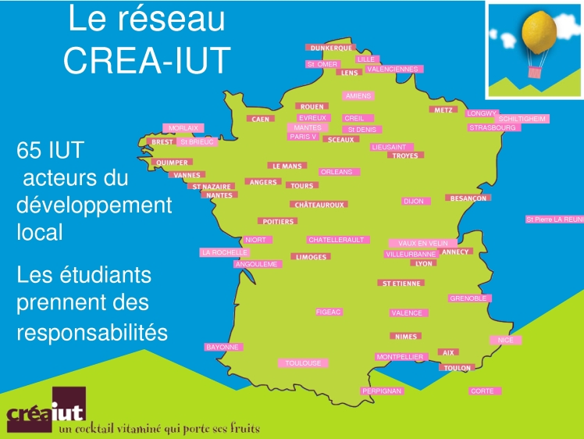

| **http://net.iut.univ-tours.fr/Gea/IMAGES/nvlogogea.jpgCréa’IuT Tours**  **Module de création d’entreprise**  **7 mois**  **Septembre à mars.**  Image associÃ©e | Lâimage contient peut-ÃªtreÂ : 1 personne, sourit, texte ***Prix Créa Campus Commerces et Services*** | LogoGénéricLâimage contient peut-ÃªtreÂ : 5 personnes, personnes sourianteshttp://www.univ-tours.fr/medias/photo/bannie-768-re-site_1403271823129-png  ***Prix Créa Campus Patrimoine et Tourisme*** | **http://net.iut.univ-tours.fr/Gea/IMAGES/nvlogogea.jpg**  RÃ©sultat de recherche d'images pour "iut gea tours"  **Module de** |
| --- | --- | --- | --- |

| **MISE EN SITUATION PROFESSIONNELLE**  **dans le cadre de conception de projets fictifs ou réels**  **de création d’entreprise.**  **De la recherche de l’idée au montage du Business Plan**  **Objectifs** : Associer la théorie et la pratique – Responsabiliser les étudiants – Travailler en équipe Renforcer les liens avec les entreprises  **Porteurs de projets,** nos étudiants peuvent vous aider dans votre processus de création (études de marchés, business plan)**.**  **Professionnels,** vous pouvez nous rejoindre pour parrainer une équipe, partager un savoir-faire, une compétence.  Après 7 mois de travail : **soutenance orale.**  Jury composé de professionnels et de professeurs.  Election du meilleur Projet CREA IUT GEA TOURS  C:\Users\Helene\AppData\Local\Microsoft\Windows\INetCache\Content.MSO\3C7CB90C.tmp | http://www.univ-tours.fr/medias/photo/bannie-768-re-site_1403271823129-png  **Participation au concours CREA-CAMPUS** Afficher l'image d'origine Equipe gagnante en 2016 : des étudiants de GEAInveeo, une plateforme de mise en relation entre marques et producteurs de contenus web (1er prix) Maxime, Pierre et Gwennig. | **Nos partenaires :**  http://www.strego.fr/assets/img/header_logo.gif  Résultat de recherche d'images  C:\Users\Helene\AppData\Local\Microsoft\Windows\INetCache\Content.MSO\720BD321.tmp     Contactez-nous I.U.T. G.E.A. TOURS  29 rue du Pont Volant 37082 TOURS  Responsable Créa : Hélène CHARRIER  [charrier@univ-tours.fr](mailto:charrier@univ-tours.fr) |
| --- | --- | --- |

**Statut d’étudiant entrepreneur possible.**